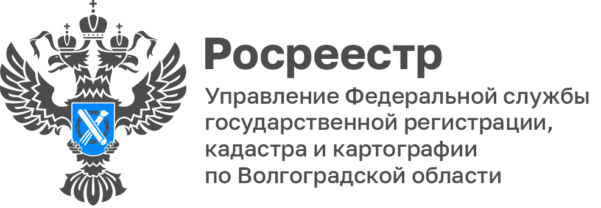

В Волгоградской области продолжается реализация закона
о «дачной амнистии»

На территории Волгоградской области продолжается реализация положений Федерального закона от 30 июня 2006 года № 93-ФЗ «О внесении изменений в некоторые законодательные акты Российской Федерации по вопросу оформления в упрощённом порядке прав граждан на отдельные объекты недвижимого имущества», более известного как закон о «дачной амнистии».

Напомним, что срок действия «дачной амнистии» установлен
до 1 марта 2031 года.

Закон о «дачной амнистии» предусматривает упрощённый порядок оформления прав граждан на отдельные объекты недвижимости — в том числе на земельные участки, предоставленные для ведения личного подсобного и дачного хозяйства, садоводства, огородничества, а также на объекты индивидуального жилищного строительства.

Для оформления прав в рамках «дачной амнистии» необходимо представить в орган регистрации прав следующие документы: заявление о государственном кадастровом учете и (или) государственной регистрации прав, технический план, правоустанавливающий документ на земельный участок.

Подготовленный пакет документов можно представить в бумажном виде при личном визите в МФЦ или в электронном виде (при наличии сертификата усиленной квалифицированной электронной подписи) через личный кабинет на официальном сайте Росреестра.

«Данный законодательный акт направлен на повышение правовой определённости, предотвращение нарушений при оформлении прав на объекты недвижимости и обеспечение защиты прав граждан»,- отметил заместитель руководителя Управления Дмитрий Бабайцев.

С уважением,
Заборовская Юлия Анатольевна,
Пресс-секретарь Управления Росреестра по Волгоградской области
Mob: +7(937) 531-22-98
E-mail: zab.j@r34.rosreestr.ru

